Závěrečná zpráva
z výzkumu psychofyziologických reakcí respondentů
na používání Apple Watch

září 2015

eMerite, s.r.o., člen skupiny FG Forrest, ve spolupráci s IPSOS, s.r.o.
Pernerova 635/57, 186 00 Praha 8, tel.: 225 377 892, e-mail: info@emerite.cz
www.emerite.cz, www.twitter.com/emerite

Obsah

Základní informace: Co a jak jsme měřili 2
Fotodokumentace: Jak jsme měřili 4
Shrnutí klíčových poznatků: Co jsme zjistili 5
Atraktivita pásků s hodinkami dle EEG a Eye Trackingu 6
POZORNOST vyvolaná funkcemi Apple Watch 7
EMOCE vyvolané funkcemi Apple Watch 8
Působení Apple Watch v porovnání s benchmarky (1/2) 9
Působení Apple Watch v porovnání s benchmarky (2/2) 10

Základní informace: Co a jak jsme měřili

Cíl výzkumu | Hlavním cílem neuromarketingového výzkumu eMerite bylo zjistit, jakou míru pozornosti a emočních reakcí (pozitivní či negativní) vyvolává používání hodinek Apple Watch. Zároveň bylo vyhodnoceno nevědomé emocionální působení různých designových variant hodinek, resp. jejich pásků.
Sledované ukazatele | Elektroencefalografie (EEG) mozku – záznam bioelektrické aktivity mozku na frontálním a prefrontálním laloku levé a pravé hemisféry. Ty jsou zodpovědné za rozhodování, myšlení a za projevy emocí člověka. Pomocí EEG je možné zjišťovat úroveň pozornosti a výši emočních reakcí člověka na libovolné podněty. Průběh mozkových vln BETA a SMR vypovídá o míře pozornosti vyvolané testovaným podnětem, průběh mozkových vln GAMA vypovídá o polaritě vyvolaných emocí.  Eye Tracking – pomocí statické oční kamery byla respondentům sledována dráha očí, tzn. co v jakém okamžiku zaujalo jejich pozornost.
Údaje o respondentech | Celkem se měření zúčastnilo 20 osob (13 mužů a 7 žen) vybraných z panelu respondentů agentury IPSOS.  Šlo o reprezentativní vzorek uživatelů moderních mobilních komunikací s příznivým vztahem k tzv. wearables.  U každého respondenta bylo pomocí EEG získáno 192 statistických údajů za sekundu, dohromady u všech respondentů pak 4,608 milionu údajů za celé měření.
Datum a místo průzkumu | Sběr dat probíhal 13. a 14. 8. 2015 v prostorách agentury IPSOS, Na příkopě 22, Praha 1 – Nové Město.

Fotodokumentace: Jak jsme měřili
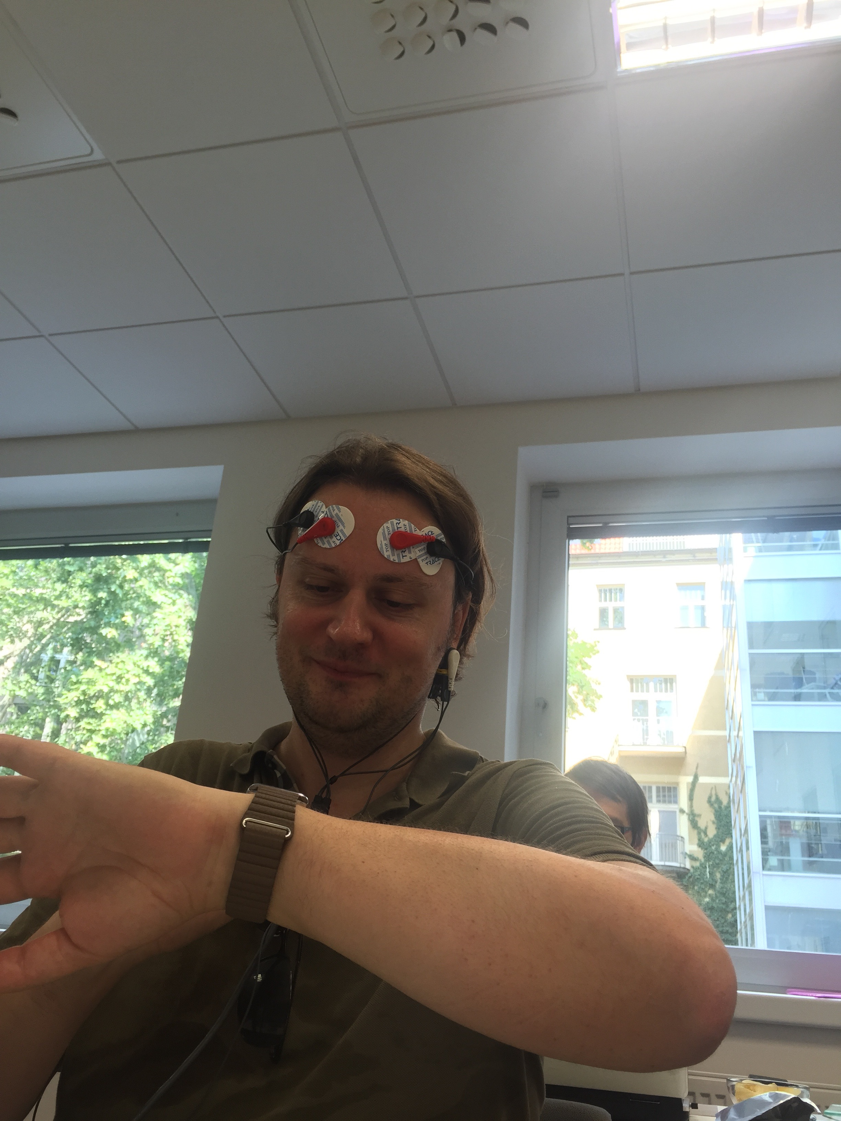

Shrnutí klíčových poznatků: Co jsme zjistili
 | volba designových pásků | Neobvyklý vzhled pásků Apple Watch vyvolává vyšší emoční reakce než konvenční pásky podobné jiným hodinkám. Potvrzuje se tedy konkurenční výhoda v tom, že si majitelé Apple Watch mohou sami zvolit vzhled svých hodinek.
 | spoušť fotoaparátu  na dálku | Ovládání fotoaparátu mobilního telefonu z hodinek vyvolalo velmi vysoké pozitivní emoce. I kvůli tomu, že uživatel může na displeji sledovat (fotit) sám sebe. Půjde nepochybně o hojně využívanou funkci související s rostoucí oblibou tzv. selfie tyčí.
 | telefonování subjektivně neláká, ale realita zaujme | Ačkoliv respondenti vyslovovali pochybnosti o tom, že by z Apple Watch rádi telefonovali, vykázali poměrně vysoké pozitivní emoce, jakmile jim na zápěstí zavibroval příchozí hovor. Vyšší, než když na hodinkách přijali SMS nebo se jim zobrazila připomínka události či úkolu.
 | oblibu Siri brzdí  nezbytnost angličtiny | Neúspěšné pokusy o hlasovou komunikaci s virtuální asistentkou Siri vyvolávaly – přirozeně – negativní emoce, ale jakmile respondenti zvládli anglickou výslovnost a Siri jejich pokyn splnila, vykázali velmi pozitivní emoční reakce.
 | používání Apple Watch mění skeptiky v příznivce | Během testování zažívali respondenti 59 % času pozitivní emoce a 41 % negativní. Předtím, než hodinky vyzkoušeli, vyslovovali nedůvěřivost a skepsi, ale jakmile získali kladnou osobní zkušenost s testovanými funkcemi, prožívali pozitivní emoce. Proměna původní nedůvěřivosti v pozitivní "finální emoce"  (u čtvrtiny respondentů až v nadšení) je velmi žádoucí a cenný jev, jehož mnoho produktů nedosahuje.
 | opakování snižovalo pozornost i emoce | Při opakovaném testování téže funkce (komunikace se Siri, vibrování hodinek při upomínce aj.) docházelo k mírnému snižování emočních reakcí a pozornosti. Tzn. pro respondenty už při opakovaní nebyla testovaná funkce tak překvapivá jako napoprvé, avšak hodnoty stále zůstávaly na nadstandardní úrovni.
 | nejméně poutavý pásek zmizel z webu Apple | Light Brown Leather Loop, který ve výzkumu eMerite NEURO kombinovaném s Eye Trackingem zaujal respondenty nejméně, odstranil Apple v září 2015 ze svého webu. Nepochybně dle vlastního výzkumu...

Atraktivita pásků s hodinkami dle EEG a Eye Trackingu
Na základě monitoringu dráhy zraku respondentů pomocí statické oční kamery (metoda Eye Tracking) v kombinaci s EEG mozku přinášíme údaje o pozornosti a emocích vyvolaných jednotlivými pásky Apple Watch.
Hodinky jsou v tabulce seřazeny zleva doprava v pořadí, v jakém byly respondentům zobrazovány na monitoru. Procentuální hodnoty udávají nárůst či pokles pozornosti a emocí oproti klidovému stavu respondentů (= 0 %).
Pásek  Apple Watch | Black Classic Buckle | Blue Sport Band | Light Brown  Leather Loop | Milanese Loop | Soft Pink  Modern Buckle | Link Bracelet
Body zájmu  z Eye Trackingu | 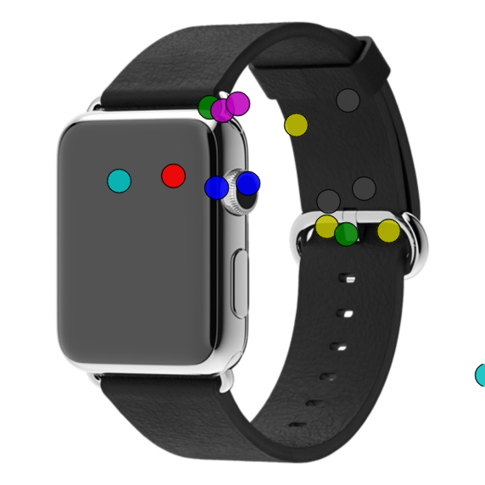 | 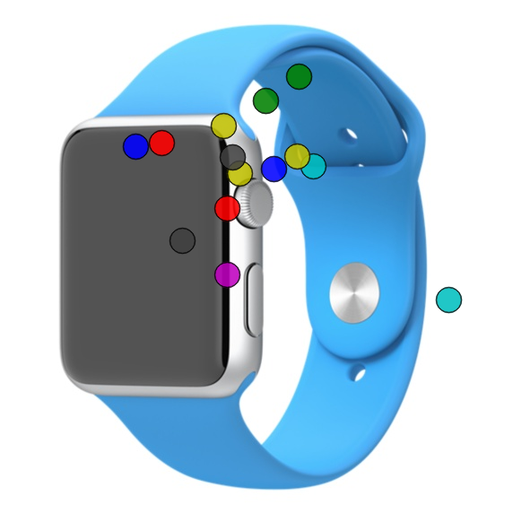 | 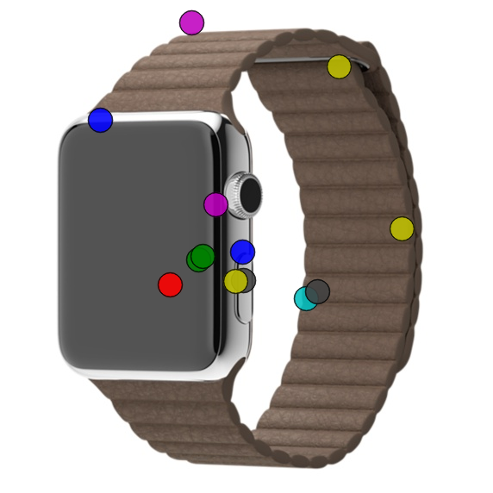 | 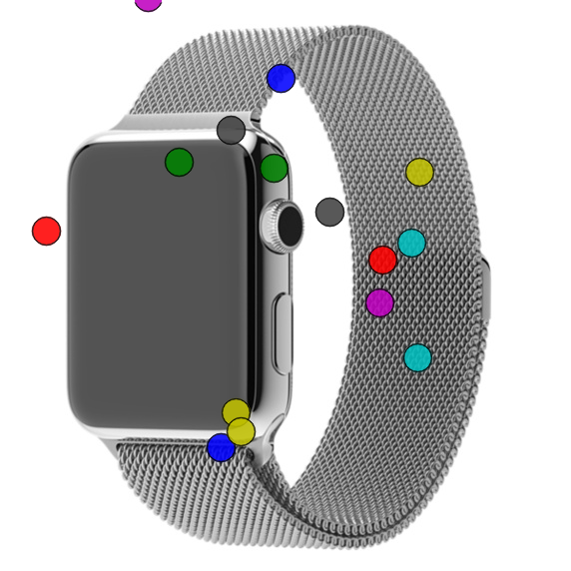 | 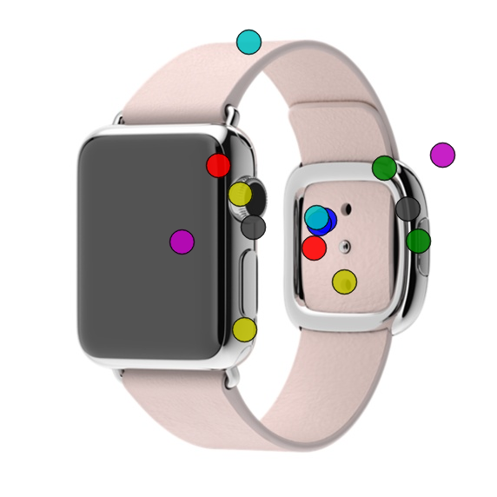 | 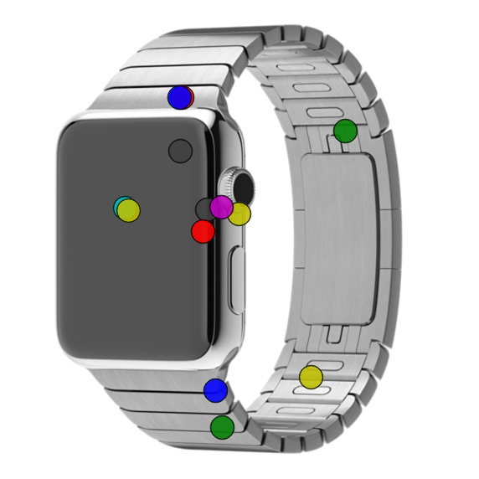
Podíl  z 3sekundového zobrazení | 1. nejdelší  sledování  (47 % expozice) | 2. nejdelší  sledování  (43 % expozice) | 3. nejkratší  sledování  (34 % expozice) | 1. nejkratší sledování  (30 % expozice) | 3. nejdelší  sledování  (36 % expozice) | 2. nejkratší sledování  (32 % expozice)
POZORNOST (průměr) | 7,4 % | 13,1 % | -0,5 % | 8,9 % | 12,8 % | 3,3 %
EMOCE  (průměr) | -2,9 % | +11,0 % | +3,9 % | +4,2 % | +12,6 % | +5,7 %
 | (negativní pro 76 % respondentů) | (pozitivní pro 72 % respondentů) | (pozitivní pro 60 % respondentů) | (pozitivní pro 68 % respondentů) | (pozitivní pro 62% respondentů) | (pozitivní pro 54% respondentů)
Komentář | Negativní emoce způsobil zřejmě "obyčejný" tmavý vzhled. | Nejvyšší pozornost doprovázená  2. nejvyššími pozitivními emocemi. | Nejnižší naměřená pozornost. Pásek působil všedně.  V září ho Apple ho stáhnul z webu. | Pozitivně vnímaný typ díky splétanému kovovému pásku. | Netradiční růžový pásek přilákal nejvyšší pozornost a emoce bez ohledu na pohlaví respondentů. | Luxusní kovový pásek, který může působit i chladně.

POZORNOST vyvolaná funkcemi Apple Watch
Při uživatelském testování Apple Watch byla respondentům monitorována mozková aktivita (EEG). Analýza průběhu mozkových vln BETA a SMR pak ukázala, jakou úroveň pozornosti respondentů vyvolaly následující funkce hodinek (uvedeny v pořadí, v jakém byly testovány):
přijetí SMS zprávy, oznámení dvou připomínek, příchozí hovor, vzdálené pořízení fotografie, použití samospouště při fotografování, zadání tří úkolů hlasové asistentce Siri.

Procentuální hodnoty v tabulce udávají výši emočních reakcí oproti klidovému stavu respondentů (= 0 %).

Pět testovaných funkcí je v tabulce seřazeno shora dolů od nejvyšší vyvolané pozornosti po nejnižší.

Pořadí | Funkce hodinek | POZORNOST | Komentář
1. | příchozí hovor | 54,7 % | Nejvyšší míru pozornosti vyvolal příchozí hovor, kdy respondenti mohli nečekaně „telefonovat hodinkami“.
2. | ovládání fotoaparátu | 53,9 % | Vzdálené pořízení okamžité fotografie spouští na hodinkách vyvolalo vyšší pozornost než aktivace samospouště. A s vyšším zaujetím respondenti fotografovali sami sebe čelním fotoaparátem (selfie) než objekty před hlavním zadním fotoaparátem iPhonu.
3. | asistentka Siri | 43,4 % | Oslovení virtuální asistentky Siri vyvolalo relativně vyšší pozornost, protože tato funkce vyžaduje větší soustředění a především velmi dobrou výslovnost pokynu v angličtině.
4. | příchozí SMS | 32,0 % | Oznámení příchozí SMS bylo doprovázeno zvukem a vibracemi hodinek, což je do jisté míry očekávaná funkce, která respondenty výrazně nepřekvapila.
5. | událost, připomínka | 31,1 % | Stejně jako příchozí SMS funguje připomínka události či úkolu, takže zde nedošlo k tak výraznému růstu pozornosti jako u výše uvedených funkcí. Hodnota pozornosti byla takřka stejná jako u SMS.

EMOCE vyvolané funkcemi Apple Watch
Analýza mozkových vln GAMA vykázala výši emočních reakcí, které respondenti prožívali při ovládání následujících funkcí hodinek (uvedeny v pořadí, v jakém byly testovány): přijetí SMS zprávy, oznámení dvou připomínek, příchozí hovor, vzdálené pořízení fotografie, použití samospouště při fotografování, zadání tří úkolů hlasové asistentce Siri.

Procentuální hodnoty v tabulce udávají výši emočních reakcí oproti klidovému stavu respondentů (= 0 %).

Pět testovaných funkcí je v tabulce seřazeno shora dolů od nejpozitivnějších vyvolaných emocí po nejméně pozitivní. Vyloženě negativní emoce respondenti neprojevili.

Pořadí | Funkce hodinek | EMOCE | Komentář
1. | příchozí hovor | +93,5 % | Velmi pozitivně respondenti prožívali příchozí hovor, včetně vyzvánění hodinek. Ačkoliv subjektivně vyslovovali k „telefonování z hodinek“ rezervovaný postoj, jejich nevědomé zaujetí pak bylo vysoké.
2. | asistentka Siri | +75,4 % | Zadávání pokynů hlasové asistentce vyvolalo zpočátku negativní emoce, protože se respondentům nedařila komunikace se Siri v angličtině. Jakmile dokázali pokyn správně vyslovit a Siri ho splnila (tzn. zobrazila požadovaný obsah či spustila písničku na telefonu), zaznamenali jsme vysoké pozitivní emoce. Proměna původně negativních emocí v pozitivní tzv. finální emoce díky kladné uživatelské zkušenosti je důležitá vlastnost Apple Watch.
3. | ovládání fotoaparátu | +72,1 % | Vzdálené ovládání fotoaparátu iPhonu z Apple Watch vykazuje vyšší pozitivní emoce i díky tomu, že respondenti mohli vyfotit sami sebe. Při volbě samospouště se pozitivní emoce snižovaly.
4. | událost, připomínka | +47,9% | Připomínka vyvolala v porovnání s jinými funkcemi nižší emoční reakci. Např. funkce fotoaparátu nebo Siri uživatele více „vtáhne do hry“.
5. | příchozí SMS | +39,2 % | Projevem podobná funkce jako připomínka (vibrace, zvukový signál) vyvolala nižší emoce, přesto však pozitivní jako u připomínek.

Působení Apple Watch v porovnání s benchmarky (1/2)
Naměřené hodnoty EEG mozku byly porovnány s benchmarky, tzn. s normami úrovně pozornosti a emočních reakcí. Tyto benchmarky jsou dlouhodobě sestavovány z výsledků všech výzkumů eMerite NEURO. Benchmarky ukazují, jaká je obvyklá úroveň pozornosti a emocí vyvolaných prezentací určitého marketingového podnětu („dobrý standard“). Tzn. hodnoty vyšší/nižší než benchmark vypovídají o neobvykle vysokém/nízkém zaujetí respondentů testovaným podnětem, ať už je to televizní reklama, obal výrobku nebo přímo daný produkt.

Polarita emocí vyvolaných marketingovým podnětem

UKAZATEL | BENCHMARK | HODNOTY NAMĚŘENÉ PŘI POUŽÍVÁNÍ  APPLE WATCH
Podíl pozitivních emocí | 60 % | 59 %
Podíl negativních emocí | 40 % | 41 %
Průměrná výše emočních reakcí | +13,2 % | +42,7 %

- Obvyklý poměr (benchmark) mezi pozitivními a negativními emocemi vyvolanými marketingovými podněty bývá 60:40. Při testování Apple Watch jsme naměřili v podstatě shodných 59 % ku 41 % (viz druhý a třetí řádek vpravo), v tomto ukazateli se tedy nevymykají oproti jiným produktům.
- Naproti tomu průměrná výše emočních reakcí při testování funkcí Apple Watch (čtvrtý řádek vpravo) dosáhla +42,7 %, tedy trojnásobek benchmarku. Znamená to, že Apple Watch vyvolávají mimořádně silné emoční reakce, nesrovnatelné s jakýmkoli jiným marketingovým podnětem, který jsme dosud službou eMerite NEURO testovali.

Působení Apple Watch v porovnání s benchmarky (2/2)
Benchmarky pozornosti a emocí vyvolaných marketingovým podnětem

UKAZATEL | BENCHMARK | HODNOTY NAMĚŘENÉ PŘI POUŽÍVÁNÍ APPLE WATCH
Výše pozornosti | 8,6 % | 47,8 %
Výše negativních emocí | -8,2 % | -34,6 %
Výše pozitivních emocí | +14,1 % | +47,1 %

- Celkově lze všechny hodnoty naměřené při uživatelském testování hodinek Apple hodnotit jako velmi vysoké v porovnání s benchmarky.
- Testované funkce vyvolaly v respondentech mimořádně vysoké pozitivní emoce: +47,1 % oproti benchmarku (+14,1 %), čili zhruba trojnásobek standardu. Uživatelská zkušenost s Apple Watch je tedy co do pozitivního vnímání nesrovnatelná s jinými dříve testovanými marketingovými podněty.
- Podobně je tomu s mírou pozornosti, která dosáhla více než pětinásobek benchmarku (47,8 % vůči obvyklým 8,6 %).

